LA FINANCIACIÓN
Juan y Ana son los dueños de una gran empresa industrial. Se dedican a comprar los arboles una vez que ya han sido talados cortan la madera de diferentes maneras y luego ofrecen todo tipo de productos con la madera ya transformada. En el último año apareció una máquina que le permitía cortar la madera mucho más rápido y en muchas formas diferentes. Esta máquina costaba medio millón de euros y si la compraban se convertirían en la mejor empresa de Andalucía, ganando mucho más dinero. El problema de Juan y Ana es que no tenían medio millón de euros. Lo que necesitaban es FINANCIACIÓN.

¿Qué es la financiación?
Son todos los recursos financieros (dinero) que la empresa necesita para poder llevar a cabo su actividad y realizar inversiones.
Así, la empresa de Juan y Ana apoden necesitar dinero en su día a día (para pagar las nóminas de los trabajadores, comprar los árboles, pagar el alquiler de la fábrica o para realizar algunas inversiones a largo plazo que le permitan producir como el caso de la compra de la compra de la máquina. En definitiva, siempre que necesite dinero, necesita financiación ya sea ésta a corto o largo plazo.
  - ¿Cómo puedo financiarme? ¿De dónde saca una empresa el dinero?
Hay muchas maneras de clasificar la financiación. Nosotros en este apartado vamos a elegir la de propia o ajena.

La financiación propia. Los fondos son generados por la propia empresa (reservas) o aportados por los socios (capital).
Los fondos ajenos. El dinero debe pedirse prestado a otras personas o empresas y por tanto deben ser devueltos. Normalmente implican el pago de unos intereses. Los vamos a diferenciar entre corto plazo (a devolver en menos de 1 año) y largo plazo (a devolver en más de 1 año).

Los fondos propios (autofinanciación)
La financiación propia son los recursos que son propios de la empresa y por tanto no tienen nunca que devolverse. Tenemos el capital y las reservas.
El capital son las aportaciones realizadas por los socios. Es decir, una posibilidad de obtener el medio millón es que los mismos Juan y Ana pongan el dinero. Lógicamente este dinero es suyo y no se lo tienen que devolver a nadie.
Las reservas son los beneficios de la empresa de años anteriores que no han sido repartidos entre los socios. Si recuerdas, la empresa de Juan y Ana iba muy bien y estaba teniendo muchos beneficios. Cuando una empresa tiene muchos beneficios puede repartirlos entre sus socios (Juan y Ana) o bien guardarlos para en caso de alguna necesidad Si Juan y Ana hubieran sido precavidos y en lugar de repartir el dinero lo hubieran guardado (en reservas) ahora tendrían dinero para la máquina.
El costo: en principio, estos fondos son gratuitos (no hay que pagar intereses por ello) pero está claro que si Juan y Ana están poniendo más dinero (capital) o si no se están repartiendo los beneficios (reservas) están perdiendo la oportunidad de disfrutar de ese dinero.

Financiación ajena a largo plazo
Si Juan y Ana no pueden aportar ellos mismos el medio millón de euros (capital) y la empresa tampoco hubiera ahorrado ese dinero (reservas), entonces hay que recurrir a pedir prestado.
La financiación ajena a largo plazo son aquellos fondos que la empresa pide prestados durante un periodo superior a un año. Al acabar ese periodo la empresa debe devolverlos con unos intereses. Destacamos 3 principalmente, aunque hay más.
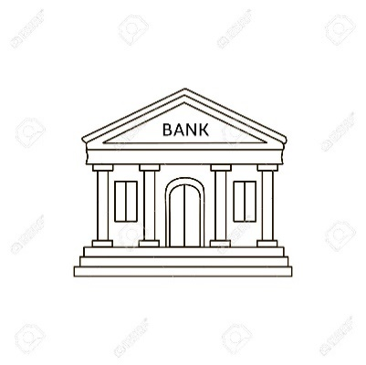

- Préstamos a largo plazo. Son fondos obtenidos de préstamos. La empresa debe pagar unos intereses en las condiciones pactadas y devolver el préstamo en un periodo superior a 1 año. Es decir, Juan y Ana podrán ir a un Banco y pedir prestados el medio millón de euros a devolver a 10 años, por ejemplo, lógicamente, tendrán que devolver el medio millón más unos intereses que acuerde con el banco.

El Bco le presta a Juan y Ana
Juan y Ana devuelven el dinero + intereses en un tiempo determinado

- Empréstitos. Cuando las empresas necesitan mucho dinero y no pueden obtenerlo de los bancos tienen la opción de pedírselo a particulares y empresas. Para ello Juan y Ana pueden crear un empréstito es decir dividen su deuda (un medio millón de euros) en muchas participaciones idénticas llamadas bonos y obligaciones y otras personas que serán quien le presten el dinero. La empresa devolverá el dinero a las personas y empresas en el plazo pactado e ira pagando una serie de intereses a quien haya querido prestarles dinero.

El público en general le presta dinero a través de la compra de bonos y obligaciones
Juan y Ana devuelven el dinero prestado + intereses en un plazo determinado


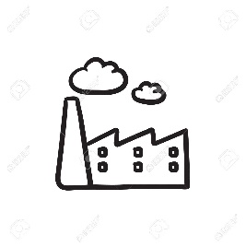
- El leasing o arrendamiento financiero. Cuando la empresa necesita una maquina como es el caso de Juan y Ana y no tienen dinero para comprarla pueden acudir a una entidad de Leasing. La empresa de leasing compra la máquina y se la cede a la empresa que debe ir pagando una cuota en concepto de alquiler. Al acabar el contrato, la empresa puede devolver el bien o comprarlo por una pequeña cantidad de dinero. La ventaja es que Juan y Ana tendrán la máquina que necesitan sin necesidad de tener el dinero en el momento. El inconveniente es que el costo de la operación suele ser muy elevado (se acaba pagando mucho más por la maquina).

La empresa de leasing alquila a Juan y Ana la máquina
Juan y Ana pagan a la empresa de leasing una cuota de alquiler que incluye intereses
La fábrica le vende la máquina a la empresa

El costo: el problema de la financiación ajena (pedir prestado) es que tiene un costo, ya que siempre habrá que devolver intereses y acabaremos pagando más de lo que nos prestaron.

Financiación ajena a corto plazo
Imagina que a Juan y Ana les falta un poco de dinero para pagar las nóminas de este mes y comprar madera. Juan y Ana saben que dentro de un mes van a vender mucho de sus productos y por tanto tendrán mucho dinero disponible. Sin embargo, no lo tienen hoy para realizar sus pagos del día a día. En este caso no tiene sentido pedir préstamos a devolver a más de un año, o a devolver en unos pocos días o meses.
Como norma general pedir a más de un año es más caro que pedir a corto plazo. Si le pido a un banco dinero a devolver a 3 años, los intereses serán más altos que a 2 meses. En ocasiones, la empresa necesita dinero y puede devolverlo en poco tiempo. En ese caso, es mejor pedir a corto plazo porque los intereses serán menores.
La financiación ajena a corto plazo. Son aquellos fondos que la empresa pide prestados durante un periodo inferior a un año.
- Préstamos a corto plazo. Lo primero que pueden hacer Juan y Ana si necesitan dinero a corto plazo es ir al banco. Los préstamos a corto plazo deben ser devueltos en menos de un año junto al pago de unos intereses que como hemos dicho, suelen ser menores al largo plazo. El costo son estos intereses.
- Créditos bancarios a corto plazo. Se usa cuando una empresa necesita fondos, pero no sabe la cantidad exacta. Juan y Ana saben que van a necesitar como mucho 20.000 euros para realizar unos pagos durante estos dos meses, pero podría ser algo menos. El banco le pondrá a Juan y Ana una cuenta corriente a su disposición con un límite de 20.000 euros. Cuando Juan y Ana tengan que hacer los pagos podrán ir sacando dinero de esta cuenta corriente. El costo es que la empresa paga intereses por la cantidad usada y por el resto una comisión.
- El crédito comercial. Imagina que Juan y Ana compran madera todos los meses por 10.000 euros y que con ello elaboran armarios. En la mayoría de negocios cuando una empresa compra a sus proveedores no les paga directamente. Lo normal es que se aplace el pago unas semanas para dar la oportunidad a la empresa a recuperar su inversión. Es decir que Juan y Ana compran la madera por 10.000 euros y con ella hacen armarios que se venden por 25.000 euros. En ese momento Ana y Juan han conseguido el dinero que les permite pagar la madera a los proveedores. El tiempo que tardamos en pagar a estos proveedores hemos conseguido unos fondos de manera gratuita (al posponer el pago hasta que vendamos el armario). El pazo que suelen dar los proveedores es de 45, 60 o 90 días. Por lo tanto, no hay costo.
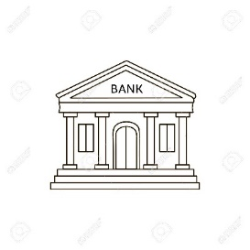
- El descuento de efectos. Un efecto comercial (parecido a un pagaré) es un documento que establece que una determinada persona se compromete a pagar una cantidad de dinero en una fecha determinada (te PAGARÉ en esa fecha) imagina que Juan y Ana venden productos por valor de 30.000 euros, y su cliente le da un efecto comercial (como un cheque) que le compromete a pagar en 2 meses. Justo dentro de 2 meses, Juan y Ana irán al banco y cobrarán ese dinero. Pero y si necesitan el dinero antes ¿pueden cobrarlo? Pues el banco nos da la opción de adelantarnos los fondos a cambios de unos intereses. Si luego el cliente no paga, el banco nos exigirá el dinero a nosotros. Estos intereses serán nuestro costo.

2.La empresa va al Bco y entrega el cheque para que le adelanten el dinero hoy descontando intereses
1.El cliente compra con un cheque a 2 meses
3. Dentro de 2 meses el Bco cobra el dinero del cheque de la cuenta del cliente

- Factoring. Imagina que Juan y Ana tienen muchos clientes que le han comprado madera pero que les van a pagar dentro de unos meses. Resulta que un cliente les pagará 60.000 euros en 6 meses, otro les pagará 50.000 euros en 1 año y otro 30.000 en 3 meses. Ahora Juan y Ana necesitan 100.000 euros y no tienen esa cantidad. Sin embargo, vemos que tienen 3 clientes que le deben 140.000 euros en total. El factoring consiste en vender los derechos de cobro de la empresa a otra denominada “factor”. Esta empresa paga un importe menor al total de la deuda en concepto de intereses y de posible riesgo de impago. La empresa de factoring puede ofrecer pagar 120.000 euros y comprar el derecho de cobro de 140.000 euros. La ventaja es que en caso de que algún cliente no pague será la empresa de factoring quien pierda dinero. Como la empresa factor corre un riesgo, va a cobrar bastantes intereses.
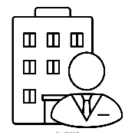

2.Juan y Ana acuden a una empresa de factoring y le vende los derechos descontando intereses.
1.Juan y Ana venden y dejan a deber teniendo así derecho de cobro
3. La empresa de factoring le cobra al cliente

